**Pergunta de pesquisa**

**“Como reduzir o número de embalagens secundárias?”**

Nossa equipe decidiu entrevistar diversos professores da nossa escola, alunos, funcionários do SESC, profissionais da área do lixo como a Bióloga e Engenheira ambiental Suelen, Coordenador de programa da AMLURB Paulo Gonçalves de Souza, Murilo Merloto Engenheiro Ambiental da Essencis e a Analista de projetos e pesquisa da ONG Cempre Talita Ribeiro, para identificar um problema e constatamos que existe um número muito alto de embalagens que vão para o lixo.

De acordo com o Ministério do Meio Ambiente (MMA), cerca de 1/3 dos resíduos domésticos é composto por embalagens, das quais 80% tiveram apenas uma utilização. Incluídas as descartadas pela Indústria e Comércio, o MMA estima que chegam diariamente aos aterros e lixões 25 mil toneladas de embalagens.

Após esse processo, usamos diversas fontes de pesquisa para aprofundar nosso conhecimento e revisar soluções existentes para chegarmos ao embrião do nosso projeto.

**Fontes de informação**

1. 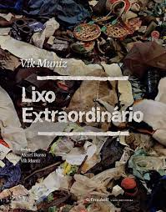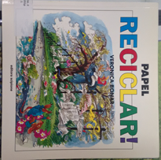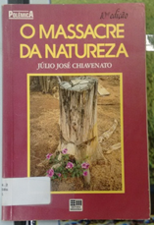Documentários;
2. Livros;
3. Questionários;
4. Entrevistas;
5. Internet;
6. Programas de TV;
7. Filmes;
8. Profissionais da área;

* Suelen (Bióloga e engenheira ambiental do SESI Ipiranga);
* Paulo Gonçalves de Souza (Coordenador de programa AMLURB SP- Autoridade Municipal de Limpeza Urbana);
* Talita Ribeiro (Analista de projetos e pesquisas da ONG CEMPRE- Compromisso empresarial para a reciclagem);
* Toni Brandão (Diretor da peça os recicláveis);
* CETESB- Companhia Ambiental do Estado de São Paulo;
* Murilo (ECENSSIS- empresa de Soluções Ambientais);
* Talita Somera (Diretora de embalagens da Colgate).
* Jonas Lima (Diretor de Marketing da Contente);
* Katia Domingues de Paula (Diretora de embalagens da FreeDent)

**Análise do problema**

Utilizamos livros da biblioteca da nossa escola, documentários, programas de televisão, filmes, questionários, entrevistas com profissionais da área, entre outras fontes e descobrimos que lixo é tudo o que não tem mais nenhuma utilidade.

Especificamente na fabricação de embalagens, é importante considerar e adequar à necessidade do produto e do usuário na produção, visando um resultado eficiente e de qualidade.

As Embalagens fazem parte da cultura humana desde os tempos mais remotos, e são indispensáveis para a vida moderna. Mas os seus benefícios, que proporcionam a praticidade, a agilidade e a segurança, exigidas pelo dia-a-dia, também têm um custo, como tudo o que consumimos.

Entramos em contato com a Colgate para saber qual o motivo da caixinha e descobrimos que é por uma questão de empilhamento, transporte e higiene.

**Soluções existentes**

Após pesquisarmos soluções existentes chegamos à conclusão de que não existem soluções que visam diminuir o número das embalagens secundárias de cremes dentais.

Encontramos para outros produtos, marcas que criaram outro tipo de embalagem com intuito ecológico, porém, nenhuma envolvia um expositor com a mesma função do nosso **Ecobox** que reduz o número de caixa de papelão nos aterros sanitários.

Existem alguns cremes dentais que são vendidos sem a caixa, porém é um número baixo, pois não é produzido aqui no Brasil e o custo desse maquinário é inviável, de acordo com a **Talita Somera** que é responsável pela parte de Design de embalagens da **Colgate.**

**Solução da equipe**

O **Ecobox**, desenvolvido com o intuito de reduzir o número de embalagens de papelão, especificamente da caixinha do creme dental, é um expositor que pode ser feito de plástico ou poliestireno. Contém apenas os tubos dos cremes dentais reduzindo então significativamente o número de caixinhas que vão para aterros.

Cada **Ecobox** contém 72 cremes dentais dispostos em seis compartimentos: nos dois primeiros 14 cremes dentais, no terceiro e no quarto 12 e nos dois últimos 10.

Vejam nossa hipótese com base em pesquisa realizada sobre a quantidade de cremes dentais utilizadas nas famílias:

Caixinha: 7g

Região Metropolitana de São Paulo: 20.000.000 de pessoas aproximadamente.

Ou seja, um tubo de pasta de dente por mês, por pessoa:

20.000.000 x 7g = 140 toneladas de papelão a menos sendo descartadas mensalmente.

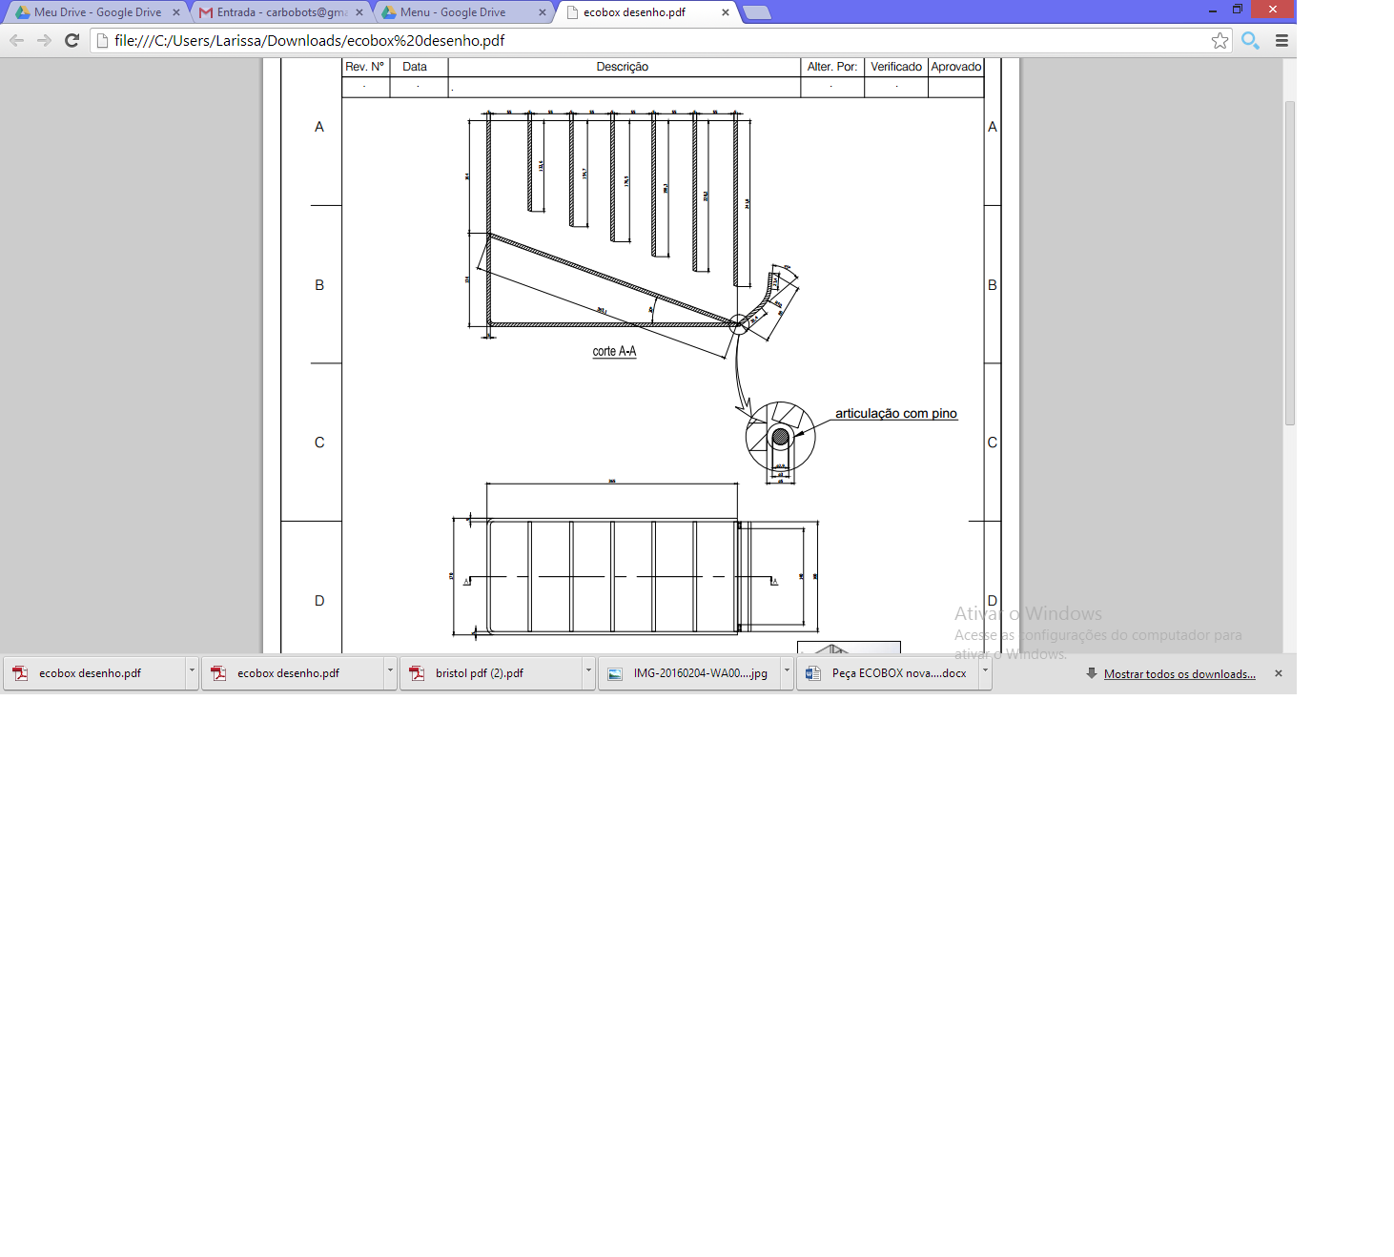

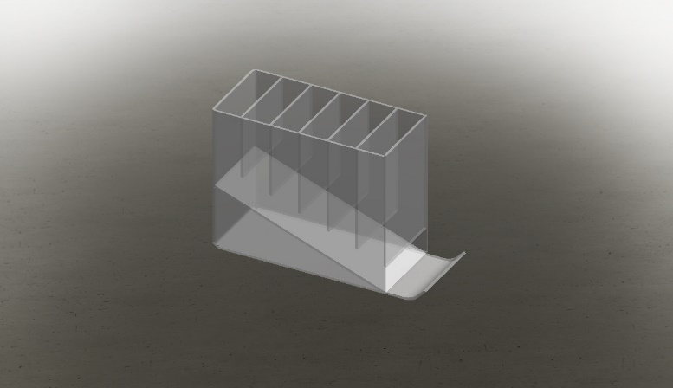

*Design produzido pelo Engenheiro Josénilson

**Compartilhamento**

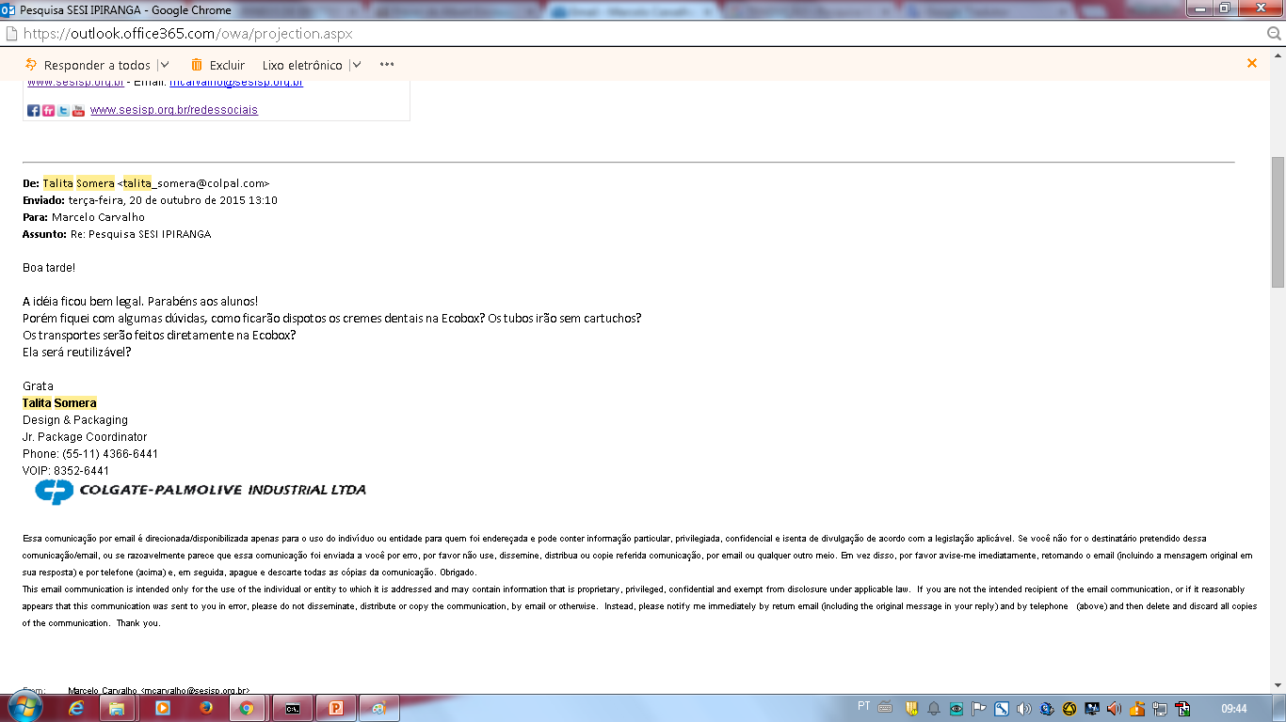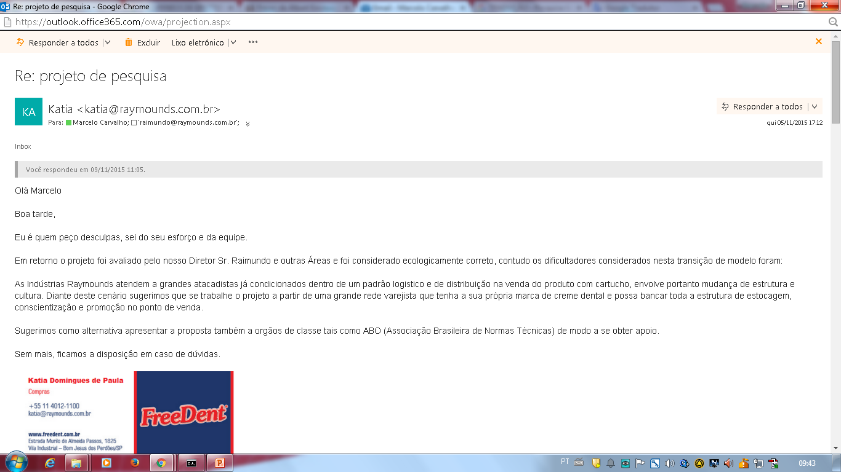Compartilhamos nosso projeto com diversos grupos que podem ser beneficiados, como a Colgate, Contente, Freendent que são empresas que poderiam adotar nosso projeto e houve uma ótima aceitação, por todas que disseram que a **Ecobox** é uma ótima ideia e contribuirá significativamente com a redução de resíduos e com o meio ambiente. As empresas Amlurb (Autoridade Municipal de Limpeza Urbana), Essencis e Cempre (Compromisso Empresarial Para Reciclagem) também aprovaram nosso projeto e nos deram ótimas sugestões.

**Implementação**

Entramos em contato com uma grande indústria de fabricação de display, conforme orçamento, para implementar o Ecobox o custo será de aproximadamente **R$20,00** sem o design gráfico. O custo da caixa de creme dental é de R$0,20 orçado pela Gráfica Teknica, ou seja, três recargas de uma Ecobox já tem um custo menor do que a produção de caixinhas, já que o Ecobox é retornável.

Após contato com as empresas Colgate, Contente e Freedent elas gostaram do projeto e disseram ser viável. Nossa solução mostra-se viável porque é retornável, reduzindo a quantidade de caixas depositadas em aterros sanitários. Conforme nossa hipótese acima.